1) Razvrsti naslednje živali v ustrezne živalske skupine: **VRTNI POLŽ, SIPA, PARAMECIJ, TRAKULJA, ŽVEPLENJAČA, ZELENI TRDOŽIV, MORSKA VETRNICA, KAMENA KORALA, DEŽEVNIK, KLAPAVICA, MEDUZA, LIGENJ, MEDICINSKA PIJAVKA, EVGLENA, ČLOVEŠKA GLISTA**

|  |  |
| --- | --- |
| PRAŽIVALI |  |
| SPUŽVE |  |
| OŽIGALKARJI |  |
| PLOSKI ČRVI |  |
| VALJASTI ČRVI (GLISTE) |  |
| MEHKUŽCI |  |
| KOLOBARNIKI |  |

2) Živali razvrščamo v različne skupine. Na črto zapiši za katere živali je značilna določena opisana lastnost.

1. Pritrjeni vodni organizmi, brez stalne telesne oblike, ki se prehranjujejo s filtracijo vode. ____________________________
2. Telo zvezdasto somerno – okrog ust venec lovk, ki se nadaljujejo v vrečasto prebavilo. _____________________________
3. Mehko telo z mišičasto nogo in plaščem. Telo lahko ščiti dvodelna lupina. _______________________________________
4. Dolgo telo iz kolobarjev, ki so si podobni. Vodni in kopenski organizmi.____________________________________________

3) S čim dihajo posamezne živali? V okvirčke vpiši ustrezno črko: 'P' (pljuča), 'Š' (škrge) in 'T' (telesna površina).

ŠKOLJKA ____ ; VRTINČAR: _____, DEŽEVNIK: _____, VRTNI POLŽ: ______

4) Katere so najpomembnejše **naloge ogrodja**. Obkroži odgovor, ki je pravilen.

A) Sodeluje pri premikanju organizma. B) Sodeluje pri izločanju.

C) Sodeluje pri prebavi. Č) Daje oporo živali. D) Sodeluje pri izmenjavi plinov.

5) Izberi si poljubno žival, ki smo jo že spoznali, ter izpolni spodnjo tabelo tako, da upoštevaš značilnosti izbrane živali.

Izbrana žival: ________________________

|  |  |
| --- | --- |
| Dihala: |  |
| Transportni sistem: |  |
| Prebavila: |  |
| Izločala: |  |
| Živčevje: |  |
| Ogrodje: |  |
| Kožne tvorbe: |  |
| Premikanje: |  |

6) Določi **vrsto živčnega sistema** pri meduzi in deževniku.

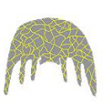

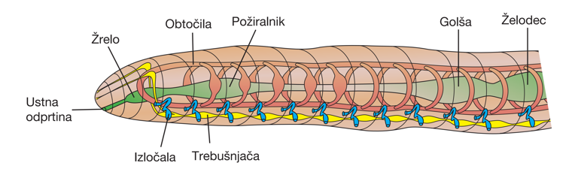

________________________________ _________________________________________

7) Naštej telesne značilnosti kolobarnikov.

8) Zakaj pravimo da sta deževnik in pijavka dvospolnika?

1. ker imata dobro razvite spolne organe
2. ker imata samo moške ali samo ženske spolne organe
3. ker v njunem telesu nastajajo moške in ženske spolne celice

9) V kateri skupini živali uvrščamo deževnika?

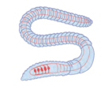

1. med nečlenarje in kolobarnike
2. med mnogočlenarje in kolobarnike
3. med nečlenarje in sesače
4. med maločlenarje in sesače

10) Ustrezno obkroži:

Deževnik ima **sklenjen (zaprt)** / **nesklenjen (odprt) krvožilni sistem**

11) Reši križanko.

1. Snov, ki jo izloča pijavka, s katero preprečuje strjevanje krvi.
2. Skupina živali, kamor uvrščamo tudi deževnike.
3. Vremenski pojav, ki prežene deževnike iz njihovih rovov na površje.
4. Odebelitev na sprednjem delu deževnikovega telesa.
5. Kolobarnik, ki sesa kri.
6. Skupina živali, kamor sodijo maloščetinci.
7. Deževnikovi iztrebki
8. Ovojček, v katerem deževnik odloži jajca.

|  |  |  |  |  |  |  |  |  |  |  |  |  |  |  |
| --- | --- | --- | --- | --- | --- | --- | --- | --- | --- | --- | --- | --- | --- | --- |
|  |  |  | **1** | |  |  |  |  |  |  |  |  |  |  |
| **2** |  |  | |  |  |  |  |  |  |  |  |  |  |  |
|  |  |  | |  |  | **3** |  |  |  |  |  |  |  |  |
|  |  |  | |  |  |  | **4** |  |  |  |  |  |  |  |
|  |  |  | | **5** |  |  |  |  |  |  |  |  |  |  |
| **6** |  |  | |  |  |  |  |  |  |  |  |  |  |  |
|  |  |  | |  |  | **7** |  |  |  |  |  |  |  |  |
|  |  |  | |  |  | **8** |  |  |  |  |  |  |  |  |

12) Živali se premikajo na različne načine. V spodnji premetanki besed – črkovnici **poišči pet načinov premikanja živali.**

